МИНИСТЕРСТВО НАУКИ И ВЫСШЕГО ОБРАЗОВАНИЯ РОССИЙСКОЙ ФЕДЕРАЦИИ
Федеральное государственное бюджетное образовательное учреждение
высшего образования
«КУБАНСКИЙ ГОСУДАРСТВЕННЫЙ УНИВЕРСИТЕТ»
(ФГБОУ ВО «КубГУ»)

Факультет компьютерных технологий и прикладной математики
Кафедра информационных технологий

КУРСОВАЯ РАБОТА

ИЗВЛЕЧЕНИЕ И СТРУКТУРИРОВАНИЕ ДАННЫХ ПОЛЬЗОВАТЕЛЕЙ ИЗ СОЦИАЛЬНОЙ СЕТИ ВКОНТАКТЕ

Работу выполнил _____________________________________Д.А. Вербицкий
(подпись)

Направление подготовки 02.03.03 «Математическое обеспечение и администрирование информационных систем» курс 3

Направленность (профиль) «Технология программирования»

Научный руководитель
ст. преп. _________________________________________А.А. Михайличенко
(подпись)
Нормоконтролер
канд. пед. наук, доц. ____________________________________А.В. Харченко
(подпись)

Краснодар
2024
СОДЕРЖАНИЕ

Введение 3
1 Социальные сети и данные пользователей 4
1.1 Понятие и классификация данных пользователей социальных сетей 4
1.2 Классификация данных пользователей 4
1.3 Применение классификации данных 6
2 API vk.com 7
2.1 Описание vk.com API и его возможностей 7
2.2 Разделение прав доступа и их значения 10
2.3 Описание методов API, используемых для извлечения данных 14
3 Реализация и описание программы 20
3.1 Описание процесса извлечения и обработки данных 20
3.2 Схема сохранения данных в базе (ORM-модели) 23
3.3 Описание основного скрипта: структура и функциональность 24
Заключение 29
Список использованных источников 30

ВВЕДЕНИЕ

Социальные сети являются одним из крупнейших источников данных о пользователях. Эти данные используются для анализа поведения, предпочтений, географического распределения пользователей, а также для разработки персонализированных приложений и рекламы. Сегодня компании активно используют информацию из социальных сетей для повышения качества своих сервисов и разработки новых продуктов.
Автоматизированный сбор данных с платформ, таких как Вконтакте, Facebook или Instagram, позволяет получать актуальную информацию о пользователях, их интересах, социальной активности. Эти данные могут быть полезны в исследованиях, маркетинге, а также при создании приложений, ориентированных на целевую аудиторию.
Целью курсовой работы является разработка программы, способной извлекать информацию о пользователях из социальной сети ВКонтакте, структурировать их и сохранять в базе данных. Программа должна быть достаточно гибкой и безопасной, учитывать ограничения API и обеспечивать корректное хранение данных.
Для достижения поставленной цели необходимо выполнить следующие задачи:
- разработать алгоритм для извлечения данных с учетом требований безопасности и ограничений API;
- спроектировать и создать базу данных для хранения информации о пользователях;
- реализовать программу, которая будет запрашивать данные через API, обрабатывать ответы и сохранять информацию в базу данных.

Социальные сети и данные пользователей

Понятие и классификация данных пользователей социальных сетей

Данные пользователей социальных сетей — это информация, которая отражает действия, предпочтения, характеристики и связи людей, зарегистрированных на социальных платформах. Эти данные могут включать как личную информацию о пользователях, так и их взаимодействие с другими людьми, участие в сообществах, публикации и активности.
Информация о пользователях социальных сетей используется для анализа поведения, предпочтений и взаимодействий в рамках сети. Эти данные помогают лучше понять потребности и интересы целевой аудитории, что позволяет создавать более персонализированные и релевантные продукты и услуги. В маркетинговых и исследовательских проектах данные пользователей также используются для определения трендов и прогнозирования поведения различных социальных групп.
Данные пользователей подлежат строгим правилам конфиденциальности и защите. Социальные сети устанавливают свои ограничения и условия использования данных, чтобы соблюсти принципы конфиденциальности и права пользователей. Например, закон GDPR в Европейском Союзе регулирует сбор, обработку и хранение данных пользователей, требуя от компаний предоставления информации о том, как данные используются.

Классификация данных пользователей

Рассмотрим личные данные, которые пользователи указывают при регистрации или настраивают в профиле. К этой категории относятся:
- идентификационные данные: имя, фамилия, дата рождения, пол, ID пользователя;
- контактные данные: город проживания, страна, контактные телефоны и адреса электронной почты;
- информация о работе и образовании: место учебы, специальность, профессия, текущее место работы;
- дополнительные сведения: семейное положение, религиозные взгляды, политические предпочтения.
Рассмотрим социальные данные. Эти данные связаны с социальными связями и взаимодействиями пользователя на платформе. К этой категории относятся:
- список друзей: информация о друзьях, которая может включать их идентификаторы, общее количество друзей и другие параметры;
- подписки и группы: сообщества и группы, на которые подписан пользователь; эти данные позволяют понять интересы и увлечения пользователя;
- подписчики: информация о тех, кто следит за активностью пользователя.
Рассмотрим контентные данные. Они связаны с публикациями и контентом, созданным пользователем. К этой категории относятся:
- посты и публикации: текстовые записи, изображения и видео, размещенные пользователем;
- комментарии: отклики на публикации других пользователей, а также на посты и фотографии;
- лайки и реакции: информация о том, какие записи пользователь оценил, отметив их "лайком" или другой реакцией;
- медиафайлы: фотографии, видео, аудиозаписи, которые пользователь загружает на свою страницу.
Рассмотрим поведенческие данные. Это информация, которая собирается на основе действий пользователя. К этой категории относятся:
- история активности: даты входа в сеть, продолжительность сессий, активные часы;
- местоположение: если включено отслеживание местоположения, может быть доступна информация о местах, которые посещал пользователь;
- интересы: данные, которые можно выделить на основе лайков, репостов, интересных пользователю групп и контента.
Рассмотрим демографические и статистические данные, которые собираются и агрегируются для анализа:
- возрастные категории: распределение пользователей по возрасту;
- пол: процентное соотношение мужчин и женщин;
- география: распределение по регионам, странам и городам;
- социально-экономический статус: данные, которые можно оценить по ряду факторов (например, место работы, уровень образования).

Применение классификации данных

Классификация данных может осуществляться для следующих целей:
- в маркетинговых исследованиях данные классифицируются для создания профилей целевых аудиторий; например, зная возраст и интересы пользователей, можно запускать рекламу, ориентированную на конкретные демографические группы;
- классификация данных позволяет создавать поведенческие модели, которые помогают прогнозировать активность пользователей; это может использоваться для улучшения пользовательского опыта в социальных сетях и построения рекомендаций;
- данные социальных сетей используются в социологических и демографических исследованиях, где важно понимать, как распределяются пользователи по возрастным категориям, регионам и другим характеристикам.

API vk.com

Описание vk.com API и его возможностей

API (Application Programming Interface) социальной сети vk.com предоставляет разработчикам интерфейсы для взаимодействия с данными платформы и позволяет программно получать доступ к информации пользователей, управлять контентом и выполнять ряд других функций. Данный API включает множество методов и функций, которые упрощают интеграцию внешних приложений с социальной сетью, поддерживая как десктопные, так и мобильные платформы.
Общие характеристики vk.com API:
- API VK является RESTful, что означает, что взаимодействие с ним осуществляется через HTTP-запросы, где методы запроса (GET, POST) определяют тип действия; результаты запросов возвращаются в формате JSON, что существенно упрощает обработку данных и их интеграцию в различные системы;
- для доступа к данным и выполнению действий от имени пользователя требуется токен доступа (access token), получаемый через OAuth 2.0; Это обеспечивает безопасное взаимодействие с API, где уровень доступа зависит от предоставленных прав;
- VK поддерживает несколько версий API, что позволяет разработчикам работать с конкретными возможностями и изменениями; указание версии API в запросе позволяет использовать определенные методы и функции и адаптироваться к обновлениям, которые вносятся в систему.
VK предоставляет доступ к данным пользователей. Одной из главных возможностей является доступ к профилям пользователей:
- методы users.get, users.search — позволяют получать информацию о пользователях, включая основные сведения, список друзей, подписчиков и информацию о статусе активности;
- методы friends.get и groups.get — дают доступ к списку друзей и сообществ, на которые подписан пользователь; эти методы позволяют построить социальную карту контактов и интересов.
VK API предоставляет широкий функционал для работы с контентом:
- метод wall.get — используется для получения записей со стены пользователя, включая текстовые записи, изображения, видео и другую информацию, связанную с публикациями;
- методы photos.get и video.get — дают доступ к фотоальбомам и видеофайлам, которые хранятся в профиле пользователя, и позволяют загружать и управлять медиа-контентом;
- методы likes.getList, comments.get — предоставляют возможность получать данные о реакции аудитории на контент (лайки и комментарии).
Для взаимодействия с сообществами (группами, публичными страницами) VK API включает:
- методы groups.getById, groups.getMembers — позволяют получить информацию о сообществе, его участниках, а также узнать количество подписчиков и их характеристики;
- метод groups.search — используется для поиска сообществ по заданным критериям, что удобно для анализа интересов и предпочтений.
С помощью VK API можно организовать активное взаимодействие с пользователями:
- метод messages.send — позволяет отправлять сообщения пользователям или в сообщества; он широко используется в чат-ботах, которые взаимодействуют с пользователями напрямую;
- метод notifications.send — обеспечивает отправку уведомлений, которые пользователи видят в разделе уведомлений, что помогает привлечь внимание к контенту или событию;
- методы polls.getById, polls.create — позволяют создавать и управлять опросами, собирая информацию о мнении аудитории по различным вопросам.
VK API предлагает инструменты для работы с рекламой:
- методы ads.getStatistics, ads.createAds — позволяют получать статистику по рекламным кампаниям, создавать и настраивать объявления, управлять их отображением и оценивать результаты.
Для использования VK API необходимо учитывать его особенности использования:
- VK API имеет лимиты на количество запросов в единицу времени (например, 3 запроса в секунду для обычных приложений); это важно учитывать при разработке, так как превышение лимита может привести к временной блокировке запросов;
- для доступа к определенным данным необходимо запрашивать разрешения у пользователей; примеры разрешений: доступ к друзьям (friends), группам (groups), сообщениям (messages), публикациям на стене (wall) и т. д.; эти разрешения предоставляются через систему OAuth 2.0 и токены доступа, а также имеют временные ограничения;
- VK API возвращает коды ошибок и сообщения в случае неверных запросов или отсутствия прав доступа; например, ошибка 5 обозначает отсутствие валидного токена доступа, а 10 — попытку обращения к закрытым данным; это позволяет программистам корректно обрабатывать исключительные ситуации и улучшить пользовательский опыт.
Примеры использования VK API в приложениях:
- социальный анализ и исследования; с помощью VK API можно собирать данные для исследования социальных связей, активности и интересов пользователей; например, используя методы friends.get и groups.get, можно построить сеть взаимодействий и выявить ключевые связи в группах;
- создание чат-ботов; для взаимодействия с пользователями VK API предлагает методы, связанные с отправкой сообщений, получением списка участников и ответов на сообщения; это позволяет создавать ботов для автоматизации общения, оповещения пользователей и проведения опросов;
- аналитика и маркетинг; маркетологи используют данные VK API для анализа целевой аудитории, исследования предпочтений и демографических характеристик, создания более точных рекламных кампаний; методы ads.getStatistics и users.get позволяют собирать информацию о взаимодействии пользователей с контентом и объявлениями;
- развлекательные и образовательные приложения; VK API активно используется для создания интерактивных приложений, например, приложений для викторин, опросов и развлекательных конкурсов; эти приложения помогают удерживать интерес аудитории и взаимодействовать с ними.
Можно выделить следующие преимущества и недостатки VK API.
Преимущества использования VK API: VK API предоставляет разработчикам широкий функционал и гибкость, позволяя создавать разнообразные приложения, интегрированные с VK; доступ к демографическим, социальным и поведенческим данным открывает возможности для анализа аудитории и разработки персонализированных сервисов.
Ограничения использования VK API: использование VK API ограничено политикой конфиденциальности и правами доступа; кроме того, лимиты на частоту запросов требуют оптимизации работы с API, а несанкционированное использование данных может привести к блокировке приложения.

Разделение прав доступа и их значения

API социальной сети vk.com предоставляет доступ к широкому спектру данных и функций, однако доступ к этим данным регулируется системой прав доступа. Разделение прав доступа служит для обеспечения конфиденциальности и безопасности информации пользователей, ограничивая доступ к тем данным и функциям, которые могут использоваться только при явном согласии пользователя. Права доступа определяются в виде разрешений (scopes), которые запрашиваются приложением при авторизации пользователя и влияют на тип данных, к которым это приложение получит доступ.
Основные права доступа VK API и их значение:
- друзья(friends); доступ к списку друзей пользователя; с этим правом приложение может получать ID друзей, а также дополнительные данные профиля (например, имя, фамилия), если это разрешено настройками конфиденциальности; используется для анализа социальных связей и построения социальной сети контактов;
- фото(photos); доступ к фотографиям пользователя; позволяет получать информацию о фотоальбомах, фотографиях и их метаданных (например, дата добавления, место съемки); это разрешение полезно для приложений, которые используют фотографии пользователя для анализа активности, создания фотоколлажей или личных альбомов;
- аудио(audio); доступ к аудиозаписям пользователя; разрешает приложению получать список аудиофайлов, добавленных пользователем; используется для создания музыкальных приложений и рекомендаций;
- видео(video); доступ к видеозаписям пользователя; с этим правом приложение может получать данные о видеофайлах, доступных в профиле, включая ссылки и метаданные; полезно для приложений, интегрирующих видеоконтент или анализирующих медиа-предпочтения пользователя;
- истории(stories); доступ к историям пользователя и его друзей; позволяет приложению получать информацию о созданных историях, но это право ограничено и доступно только для некоторых приложений;
- стена(wall); доступ к публикациям на стене пользователя; позволяет приложению получать записи, которые пользователь разместил на своей стене, включая текст, изображения, ссылки и видео; может использоваться для анализа контента, популярности записей и реакции аудитории;
- сообщества(groups); доступ к группам, на которые подписан пользователь; Приложение может получать данные о сообществах пользователя, включая названия, тематику и статус (например, открытое или закрытое сообщество); это право используется для анализа интересов пользователя и для создания приложений, связанных с сообществами;
- почта(email); позволяет получить электронный адрес пользователя, указанный при регистрации; это право редко используется и требует отдельного согласия пользователя, так как считается конфиденциальной информацией;
- уведомления(notifications); доступ для отправки уведомлений пользователю; Приложение с этим разрешением может отправлять оповещения, которые пользователь увидит в своей ленте уведомлений; это право используется для привлечения внимания к важной информации, новой активности или событиям в приложении;
- документы(docs); доступ к документам пользователя; приложение может получать список документов, загруженных пользователем, что может быть полезно для приложений, которые работают с обменом файлами;
- сообщения(messages); доступ к сообщениям пользователя; приложение с этим правом может отправлять и получать сообщения от имени пользователя или группы; данный доступ используется для создания чат-ботов, которые взаимодействуют с пользователями, отправляя сообщения с информацией, поддержкой или уведомлениями;
- реклама(ads); доступ к рекламному кабинету пользователя; Предоставляет возможность управления рекламными кампаниями, получения статистики и настроек; это право используется для приложений, которые помогают анализировать эффективность рекламы и управлять объявлениями;
- офлайн(offline); дает возможность приложению работать с данными пользователя даже в том случае, если он не находится в сети; обычно токены доступа ограничены по времени, но с этим правом приложение может действовать дольше, что удобно для фоновой аналитики и сбора данных.
Механизм предоставления прав доступа Права доступа (scopes) запрашиваются при авторизации пользователя с помощью протокола OAuth 2.0. Пользователь видит, какие права запрашивает приложение, и должен явно подтвердить согласие, что обеспечивает прозрачность использования его данных. Примерный процесс включает в себя несколько шагов.
Запрос авторизации — приложение направляет пользователя на страницу авторизации VK, где запрашивает необходимые права доступа.
Подтверждение пользователя — пользователь видит список запрашиваемых прав и принимает решение о предоставлении доступа. Это дает пользователю контроль над своими данными.
Получение access token — после подтверждения пользователем доступа приложение получает токен, который позволяет выполнять запросы к API в пределах разрешенных прав.
Значение разделения прав доступа для безопасности и конфиденциальности.
Разделение прав доступа имеет важное значение для защиты личных данных и конфиденциальности пользователей, поскольку позволяет:
Ограничить доступ к данным — приложение может получить только ту информацию, которая действительно необходима для его работы, минимизируя риски злоупотребления данными.
Снизить риски утечек — ограничение прав доступа уменьшает вероятность утечки конфиденциальной информации, если токен доступа окажется скомпрометирован.
Повысить доверие к приложениям — пользователи могут видеть, какие именно данные запрашивает приложение, и давать согласие только на те права, которые они считают необходимыми.
Контроль за доступом — пользователь может в любой момент отозвать предоставленные права через настройки своего профиля, что обеспечивает дополнительную защиту.
Ограничения и особенности использования прав доступа Важно отметить, что VK API накладывает ограничения на доступ к определенным данным даже при наличии прав:
- частные профили и закрытые данные — если у пользователя профиль закрыт или данные защищены настройками конфиденциальности, приложение не сможет получить к ним доступ, даже если права были предоставлены;
- лимиты на частоту запросов — каждое приложение имеет ограничения по частоте запросов, и превышение этих лимитов может привести к временной блокировке доступа;
- срок действия токена доступа — токен, полученный с правом offline, действует дольше, чем обычный токен, однако пользователь может его отозвать, что завершит доступ приложения.

Описание методов API, используемых для извлечения данных

В социальной сети vk.com реализован обширный API, который предоставляет доступ к данным пользователей, их социальным связям и контенту. Методы API классифицированы по группам в зависимости от типа данных, к которым они предоставляют доступ. Рассмотрим ключевые методы, которые можно использовать для извлечения данных из VK, а также их функциональные возможности и параметры.
Рассмотрим методы для извлечения информации о пользователях
users.get(user_ids, fields, name_case)
Основной метод для получения информации о пользователе по его ID.
Параметры:
  - user_ids — список идентификаторов пользователей (можно указать несколько ID, разделяя их запятыми);
  - fields — список дополнительных полей, которые нужно получить (например, дата рождения, город, страна, контакты, информация о работе и образовании);
  - name_case — склонение имени и фамилии (именительный, родительный, дательный падежи).
Описание: возвращает базовые данные профиля пользователя (имя, фамилию, ID) и указанные дополнительные поля, такие как дата рождения, информация о работе и учебе, пол и др. Пример использования: метод полезен для получения основной информации о пользователях и создания баз данных профилей для дальнейшего анализа.
users.search(q, fields, age_from, age_to, city, country, sex, status, has_photo)
Рассмотрим метод для поиска пользователей по заданным критериям.
Параметры:
- q — поисковый запрос (имя, фамилия или часть имени);
- fields — дополнительные данные, которые нужно включить в результаты (например, интересы, место работы);
- age_from, age_to — диапазон возрастов;
- city, country — ID города и страны;
- sex — пол пользователя;
- status, has_photo — фильтры по статусу и наличию фотографии.
Описание: возвращает список пользователей, соответствующих заданным критериям поиска. Это позволяет выбирать пользователей по интересам, возрасту, месту жительства и другим параметрам. Пример использования: используется для фильтрации и поиска пользователей с определенными характеристиками.
Рассмотрим методы для извлечения данных о друзьях и подписчиках.
friends.get(user_id, order, fields, count, offset)
Метод для получения списка друзей пользователя.
Параметры:
- user_id — ID пользователя, для которого нужно получить список друзей;
- order — порядок сортировки (например, по популярности или случайный порядок);
- fields — дополнительные поля данных друзей (например, дата рождения, город, пол);
- count, offset — количество возвращаемых результатов и смещение для пагинации.
Описание: возвращает ID и основные данные друзей пользователя. Это позволяет строить социальную сеть контактов, определять наиболее популярные связи. Пример использования: используется для анализа социальной сети пользователя и построения графа его друзей.
users.getFollowers(user_id, fields, count, offset)
Рассмотрим метод для получения списка подписчиков пользователя.
Параметры:
- user_id — ID пользователя, для которого нужно получить список подписчиков;
- fields — дополнительные поля, которые нужно вернуть (например, пол, город);
- count, offset — количество возвращаемых результатов и смещение.
Описание: возвращает список пользователей, которые подписаны на данный профиль, что позволяет анализировать аудиторию и популярность. Пример использования: применяется для получения информации о фолловерах и анализа структуры подписчиков.
Рассмотрим методы для работы с сообществами и группами.
groups.get(user_id, extended, fields)
Метод для получения списка сообществ, в которых состоит пользователь.
Параметры:
- user_id — ID пользователя, для которого нужно получить список сообществ;
- extended — если значение равно 1, метод возвращает подробную информацию о каждом сообществе;
- fields — дополнительные поля для сообществ (например, описание, тематика).
Описание: возвращает ID и базовую информацию о сообществах, к которым принадлежит пользователь. Это помогает понять интересы и предпочтения пользователя. Пример использования: полезен для построения профиля интересов и анализа тематики сообществ, на которые подписан пользователь.
groups.getMembers(group_id, sort, fields, count, offset)
Рассмотрим метод для получения списка участников группы.
Параметры:
- group_id — ID группы или короткое имя сообщества;
- sort — порядок сортировки (по возрастанию ID или случайный порядок);
- fields — дополнительные поля, которые нужно вернуть (например, город, дата рождения участников).
Описание: возвращает ID и данные участников группы, что позволяет исследовать структуру аудитории и демографические данные. Пример использования: применяется для анализа состава участников группы и определения активной аудитории.
Рассмотрим методы для извлечения контентных данных.
wall.get(owner_id, count, offset, filter)
Метод для получения записей со стены пользователя или сообщества.
Параметры:
- owner_id — ID пользователя или сообщества, чьи записи нужно получить;
- count, offset — количество возвращаемых записей и смещение;
- filter — фильтрация записей (например, только владельца или всех пользователей).
Описание: возвращает публикации на стене, включая текст, медиафайлы и временные метки. Позволяет анализировать активность и предпочтения пользователя. Пример использования: используется для сбора данных о контенте, который публикует пользователь, и анализа его интересов и активности.
photos.get(owner_id, album_id, rev, count, offset)
Рассмотрим метод для получения списка фотографий пользователя или сообщества.
Параметры:
- owner_id — ID владельца фотографий;
- album_id — ID альбома, из которого нужно извлечь фотографии (например, профильные фото или загруженные);
- rev — порядок сортировки фотографий (по дате загрузки);
- count, offset — количество возвращаемых фотографий и смещение.
Описание: возвращает список фотографий и метаданные (например, дата создания, количество лайков). Эти данные можно использовать для визуализации и анализа визуальных предпочтений пользователя. Пример использования: применяется для извлечения медиаданных, связанных с профилем пользователя.
Рассмотрим методы для получения данных о реакции пользователей.
likes.getList(type, owner_id, item_id, count, offset)
Метод для получения списка пользователей, которым понравился определенный контент (пост, фотография, видео).
Параметры:
- type — тип контента (публикация, фото, видео);
- owner_id — ID владельца контента;
- item_id — ID элемента (например, ID поста или фотографии);
- count, offset — количество возвращаемых записей и смещение.
Описание: возвращает список пользователей, которые поставили «лайк» контенту, что позволяет определить популярность контента и вовлеченность аудитории. Пример использования: используется для оценки реакций пользователей на контент и анализа их предпочтений.
comments.get(owner_id, post_id, count, offset)
Рассмотрим метод для получения списка комментариев к контенту (например, публикации, фотографии).
Параметры:
- owner_id — ID владельца контента;
- post_id — ID публикации, для которой нужно получить комментарии;
- count, offset — количество возвращаемых записей и смещение.
Описание: возвращает список комментариев, что позволяет анализировать мнение и реакцию аудитории на контент. Пример использования: применяется для анализа комментариев, что дает представление об отношении пользователей к контенту.
Рассмотрим методы для анализа активности пользователей.
status.get(user_id)
Метод для получения статуса пользователя.
Параметры:
- user_id — ID пользователя, чей статус нужно получить.
Описание: возвращает текст статуса пользователя, который может дать представление о его текущем настроении или интересах. Пример использования: используется для мониторинга изменений в статусе и определения текущих интересов пользователя.
account.getProfileInfo()
Метод для получения дополнительной информации о профиле пользователя, например, настройках конфиденциальности и базовых данных.
Параметры отсутствуют.
Описание: возвращает информацию о профиле, включая личные данные и настройки. Пример использования: позволяет получить дополнительную информацию для построения профиля пользователя.

Реализация и описание программы

Описание процесса извлечения и обработки данных

Для реализации программного продукта была выбрана СУБД SQLite и язык программирования Python.
Обработка данных перед их сохранением в базе данных является важным этапом, обеспечивающим целостность, структурированность и готовность информации для последующего анализа. В рамках курсовой работы процесс обработки данных из социальной сети vk.com следующие шаги:
Рассмотрим извлечение данных через API.
Данные пользователей и сообществ извлекаются с помощью методов API vk.com, таких как users.get, friends.get, users.getSubscriptions и groups.getById. Эти методы возвращают информацию в формате JSON, содержащую необработанные данные, полученные напрямую из социальной сети.
На этом этапе основное внимание уделяется корректному выполнению запросов:
- проверяется наличие необходимых прав доступа (токен авторизации с соответствующими разрешениями);
- обрабатываются ответы API, включая ситуации с ошибками (например, отсутствием данных, блокировкой аккаунтов или ошибками ограничения запросов).
Далее проводится валидация данных. Перед сохранением данных важно убедиться, что они соответствуют требованиям целевой базы данных:
- проверяется наличие обязательных полей, таких как vk_id, first_name, last_name;
- проверяются типы данных (например, vk_id должен быть числом, а даты – в корректном формате);
- удостоверяется, что данные не содержат ошибок, вызванных неполнотой информации, некорректным форматом или пустыми значениями;
- если данные не проходят валидацию, они либо исключаются из обработки, либо приводятся к допустимому формату, если это возможно.
API vk.com возвращает данные в плоском JSON-формате, который может содержать избыточные или дублирующиеся данные. Для соответствия структуре базы данных выполняется нормализация:
- данные разделяются по логическим сущностям: пользователи, группы, связи между ними (сущности User, Group и UserGroup в базе данных);
- строки, содержащие массивы вложенных данных (например, интересы, родственники, подписки), преобразуются в удобный для хранения и обработки вид;
- даты (например, дата рождения) приводятся к унифицированному формату.
Далее проводится фильтрация данных. На данном этапе выполняется фильтрация данных для исключения ненужной или конфиденциальной информации:
- удаляются поля, которые не будут использоваться в дальнейшем анализе (например, временные данные, уникальные только для внутренней обработки);
- данные закрытых профилей пользователей, помеченные атрибутами is_closed или is_private, обрабатываются в соответствии с политикой конфиденциальности; такие записи могут либо исключаться из базы, либо сохраняться с ограниченным набором доступных полей.
Далее происходит обогащение данных. Оно подразумевает добавление дополнительной информации или расчет производных метрик. Например:
- определение возраста пользователя на основе его даты рождения;
- подсчет количества друзей или подписчиков;
- обработка данных о последнем визите (last_seen) для определения активности пользователя;
- подготовка данных к сохранению
- после нормализации и фильтрации данные преобразуются в формат, совместимый с целевой структурой базы данных;
- генерируются объекты ORM, представляющие сущности User, Group и UserGroup (используется SQLAlchemy);
- уникальные записи проверяются на наличие в базе данных для предотвращения дублирования.
- данные разбиваются на батчи, чтобы минимизировать нагрузку на базу данных при массовой вставке.
Затем происходит обработка ошибок и логирование. На всех этапах предусмотрены механизмы обработки ошибок:
- ошибки API (например, превышение лимитов запросов) логируются для дальнейшего анализа;
- некорректные или пропущенные данные фиксируются в отдельном логе;
- обработка данных продолжается даже при возникновении ошибок в отдельных записях.
Рассмотрим итоговый процесс.
Все описанные шаги обработки реализуются в соответствующих классах проекта, таких как UserManager и GroupManager. Например:
- метод get_info из класса UserManager отвечает за извлечение и нормализацию данных пользователей;
- класс UserService обрабатывает подготовленные данные перед сохранением их в базу.
Таким образом, процесс обработки данных гарантирует, что вся информация, поступающая в базу данных, будет соответствовать требованиям структуры, иметь минимальное количество ошибок и быть готовой к дальнейшему использованию.

Схема сохранения данных в базе (ORM-модели)

Для структурированного хранения данных, извлеченных из социальной сети vk.com, используется реляционная база данных. Для взаимодействия с ней применяются ORM-модели, реализованные с использованием библиотеки SQLAlchemy. Данная схема позволяет описывать структуру базы данных на уровне классов Python, что делает код удобным и читаемым, а также упрощает операции с данными.
Для хранения данных разработана следующая схема, включающая три основные таблицы (рисунок 1):
- users – таблица для хранения данных о пользователях;
- groups – таблица для хранения данных о группах (сообществах);
- user_groups – таблица для хранения связей между пользователями и группами, которые они посещают или в которых состоят.
Эти таблицы связаны между собой отношением многие-ко-многим.
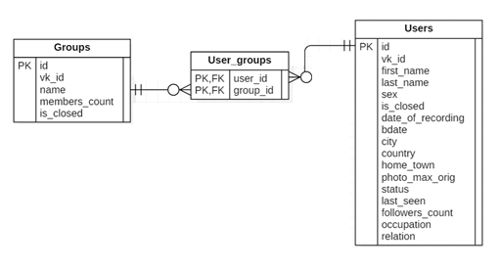
Рисунок 1 – ER диаграмма

Рассмотрим описание моделей.
Модели описаны в виде классов, которые наследуются от базового класса DeclarativeBase. Каждая модель соответствует одной таблице в базе данных.
Модель User представляет пользователей социальной сети. Включает как обязательные поля (например, ID), так и дополнительные (например, информация о городе, дате рождения).
Модель Group описывает сообщества (группы) в социальной сети.
Таблица users и таблица groups соединены через промежуточную таблицу user_groups.
Связь "пользователь ↔ группа" реализована через отношение многие-ко-многим.
Каждая запись в таблице user_groups связывает конкретного пользователя с конкретной группой.

Описание основного скрипта: структура и функциональность

Основной скрипт является центральным элементом проекта, который объединяет все модули и классы для реализации автоматизированного процесса извлечения данных из социальной сети VK, их обработки и сохранения в базе данных. Рассмотрим подробно структуру и ключевые этапы выполнения, логику работы основного скрипта.
Инициализация классов и настроек: подготовка необходимых объектов для работы с API, базой данных и сервисами.
Извлечение данных пользователей: получение информации о пользователях, их друзьях, подписках и группах.
Обработка данных: преобразование и фильтрация данных перед их сохранением.
Сохранение данных: запись извлеченной информации в базу данных с использованием ORM-моделей.
Контроль выполнения: ограничение объема извлекаемых данных и обработка ошибок для обеспечения устойчивости программы.
Рассмотрим структуру основного скрипта.
Основной скрипт состоит из следующих блоков:
- импорты и настройки; на начальном этапе подключаются необходимые модули и устанавливаются константы, включая лимиты для предотвращения превышения допустимого объема данных, извлекаемых через API;
- инициализация объектов; создаются экземпляры основных классов для взаимодействия с API и базой данных; эти объекты используются для выполнения ключевых операций, включая извлечение данных, их обработку и сохранение;
- циклический процесс извлечения данных; основной процесс извлечения данных организован в виде вложенных циклов; внешний цикл обрабатывает пользователей партиями, а внутренний цикл извлекает данные для каждого пользователя, такие как подписки на группы и их идентификаторы;
- сохранение данных в базу; извлеченные данные обрабатываются и сохраняются в соответствующие таблицы базы данных; для этого используются методы сервисов, предназначенных для работы с пользователями, группами и их связями;
- контроль объема данных; для предотвращения перегрузки API и базы данных реализовано ограничение на общее количество обрабатываемых пользователей; после достижения заданного лимита процесс извлечения данных завершается.
Рассмотрим алгоритм работы.
Основной скрипт работает по следующему алгоритму:
- инициализация необходимых объектов и установка лимитов на объем извлекаемых данных;
- формирование списка идентификаторов пользователей;
- извлечение данных о подписках пользователей с помощью менеджеров API;
- сохранение информации о пользователях, группах и их связях в базе данных;
- проверка на достижение лимита обработанных пользователей;
- завершение работы после обработки заданного количества данных.
Рассмотрим преимущества используемой структуры.
Модульность: код разбит на отдельные классы, что упрощает его тестирование и модификацию.
Эффективность: пакетная обработка данных снижает количество запросов к API.
Автоматизация: все операции, от извлечения до сохранения данных, выполняются без участия пользователя.
Устойчивость: обработка ошибок и контроль лимитов предотвращают сбои при работе с API и базой данных.
В итоге в процессе работы были исследованы 1000 страниц пользователей VK. Были извлечены основные данные и характеристики пользователей и помещены в соответствующие модели (рисунок 2). Также были извлечены данные о группах, в которых состоят пользователи (рисунок 3), и создана таблица, которая хранит подписки пользователей (рисунок 4).

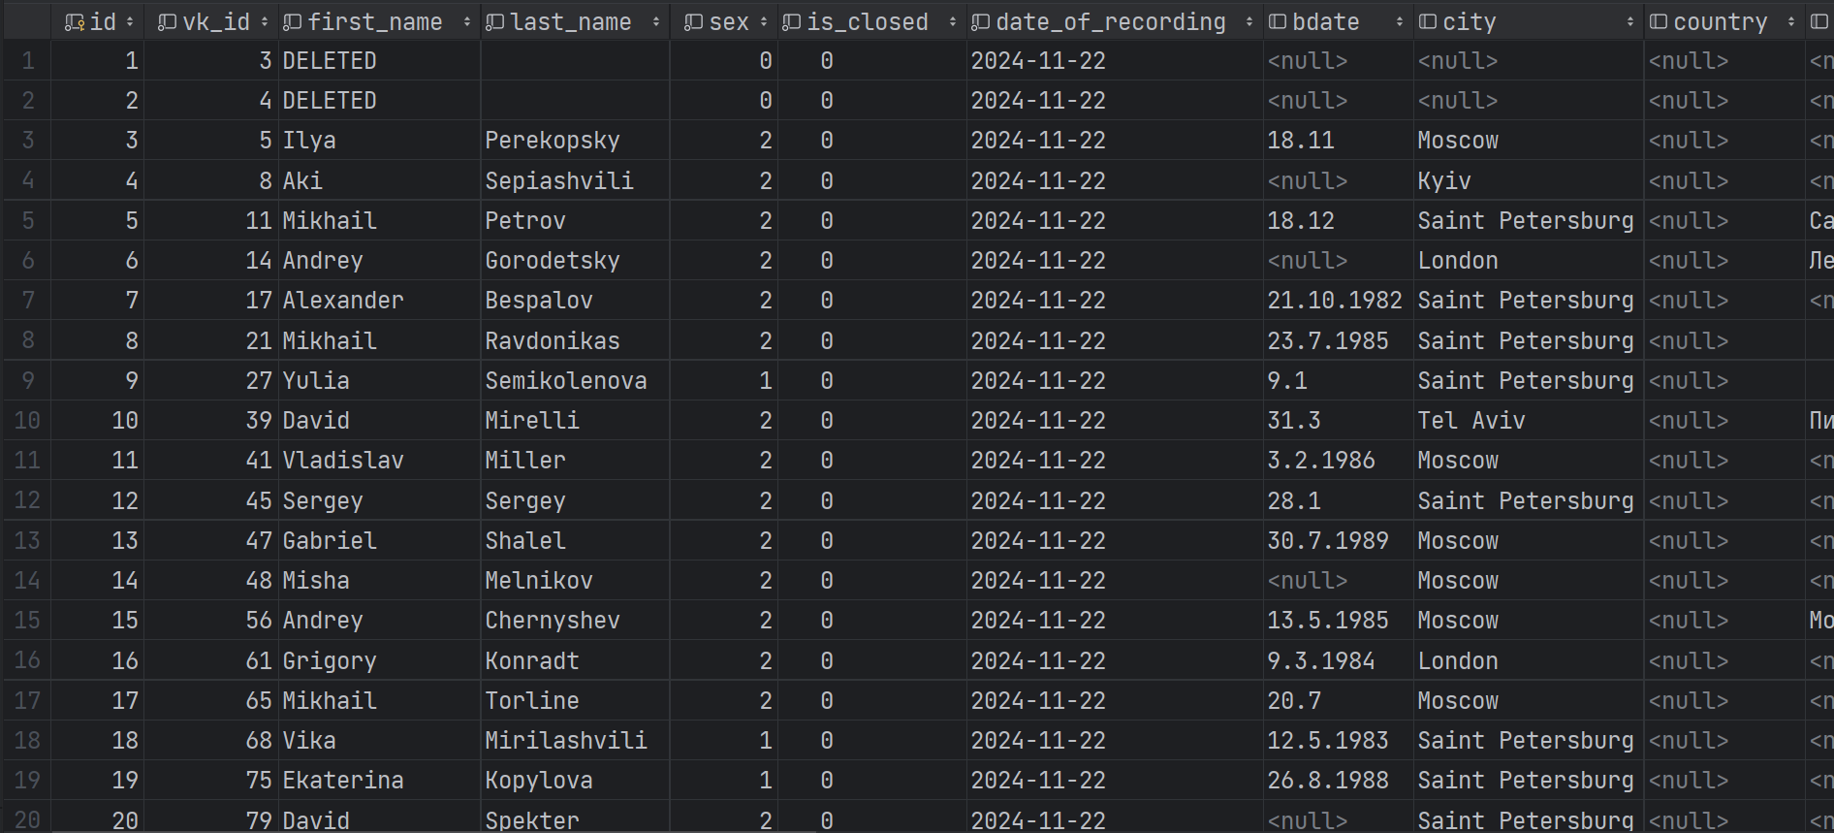
Рисунок 2 – Таблица users

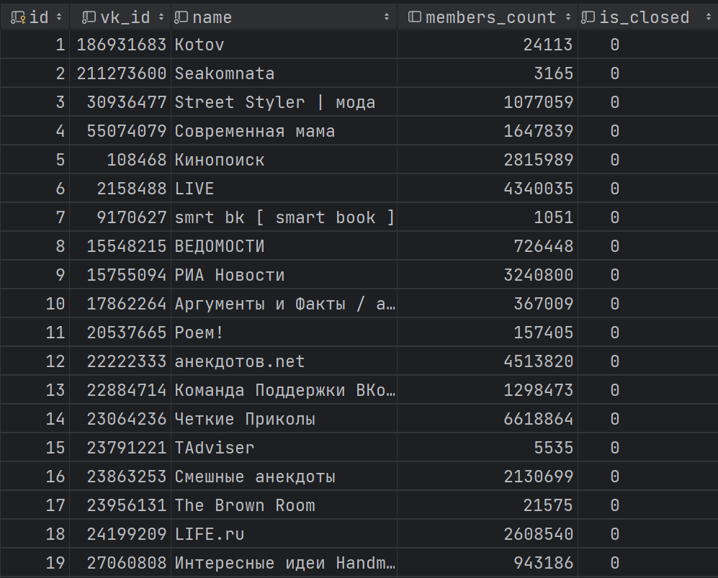
Рисунок 3 – Таблица groups
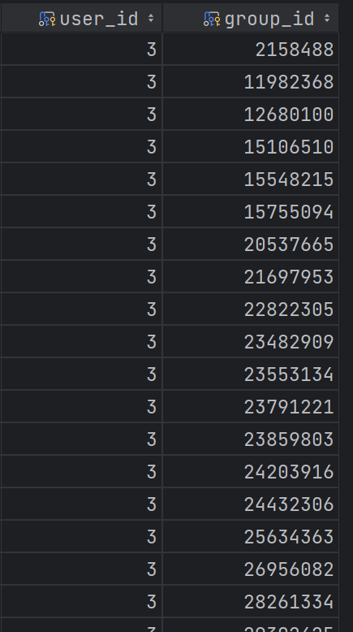
Рисунок 4 – Таблица user_groups

ЗАКЛЮЧЕНИЕ

Цель курсовой работы, заключающаяся в разработке программы, способной извлекать информацию о пользователях из социальной сети vk.com, структурировать их и сохранять в базе данных, достигнута
В ходе курсовой работы был разработан алгоритм для извлечения данных с учетом требований безопасности и ограничений API, спроектирована и создана база данных для хранения информации о пользователях, реализована программа, которая запрашивает данные через API, обрабатывает ответы и сохраняет информацию в базу данных.

СПИСОК ИСПОЛЬЗОВАННЫХ ИСТОЧНИКОВ

- VK API Documentation // Официальный сайт разработчиков VK: [сайт]. – 2024. – URL: https://dev.vk.com/ (дата обращения: 26.11.2024).
- SQLAlchemy Documentation // Документация библиотеки SQLAlchemy: [сайт]. – 2024. – URL: https://docs.sqlalchemy.org/ (дата обращения: 26.11.2024).
- Python Official Documentation // Официальная документация Python: [сайт]. – 2024. – URL: https://docs.python.org/ (дата обращения: 26.11.2024).
- Гасанов, И.З. Эффективная работа с данными сообществ на примере api вконтакте/ И.З Гасанов // Инновации и инвестиции. – 2023. – №1. – URL: https://cyberleninka.ru/article/n/effektivnaya-rabota-s-dannymi-soobschestv-na-primere-api-vkontakte – Дата публикации: 26.11.2023.

